**15. února 2019**

**Tisková zpráva (1) o dokumentu Olgy Sommerové o Jiřím Suchém**

**Olga Sommerová připravuje celovečerní dokument *Legenda Suchý*. Do kin půjde na podzim.**

**Producent aktuálně shání finance na dokončovací práce na HITHITU.**

Přední česká dokumentaristka **Olga Sommerová** má už na svém kontě mimo jiné filmy o osudech Marty Kubišové, Věry Čáslavské a Soni Červené. Nyní své portfolium rozšíří o životní cestu skvělého muže talentovaného v mnoha profesích, jímž je legendární **Jiří Suchý**, který svojí tvorbou ovlivnil hned několik generací. Celovečerní dokumentární film s pracovním názvem ***Legenda Suchý*** bude dokončen v létě, do kin zamíří na podzim. **Lístky na slavnostní premiéru jsou již k zakoupení na Hithitu.**

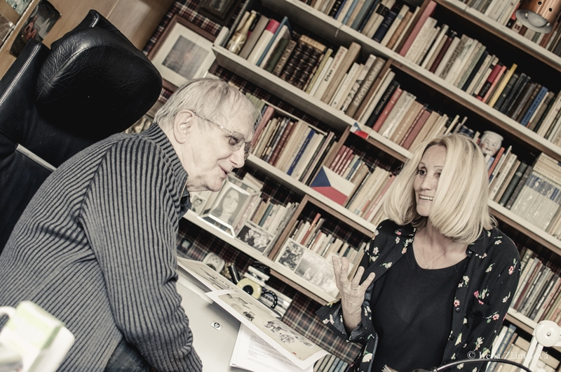

Jiří Suchý svým všestranným geniálním talentem ovlivnil v průběhu šedesáti let své tvůrčí dráhy několik generací. Svými písňovými a divadelními texty obohatil s nevídanou působivostí nejen český jazyk, ale i naše kulturní bohatství. V průběhu šedesáti let uvedl v Semaforu 97 her, otextoval 1400 písní a složil hudbu k 500 songům. Nejen proto si zaslouží, aby byl jeho život zmapován právě dokumentaristkou Olgou Sommerovou.

O Jiřím Suchém byly už v minulosti natočeny filmy, které se zaměřovaly spíše na konkrétní mezníky jeho divadelní tvorby. Film ***Legenda Suchý*** se bude více věnovat umělcovu životu. Hlavním cílem je vytvořit atraktivní životopisný a tvůrčí portrét Jiřího Suchého jinak, než jak byl doposud prezentován. Film bude obsahovat archivní záběry, současnou tvorbu, situace z osobního života i autentické výpovědi.

„*Suchého dílo je tak obsáhlé, že pro životopisný portrét jeho osobnosti je třeba zvolit přísný a subjektivní výběr jeho tvorby. Mým cílem je vytvořit film o životní cestě muže, který kromě toho, že svoje nadání zasvětil divadelní a písňové tvorbě, žil také svůj osobní a občanský život. Chci ho představit nejenom jako komika, ale i jako člověka, který se musel poprat s nepřízní režimu i osudu,“* popisuje **Olga Sommerová**.

Příběh Jiřího Suchého vzniká pod vedením producenta **Viktora Schwarcze** ze společnosti **Cineart TV Prague**, který stojí například za filmy *Nechte zpívat Mišíka*, *Jan Palach*, P*asti, pasti, pastičky*, *Divoké včely* atd., v koprodukci s **Českou televizí**, **Zámkem Liteň**, **ARINA film production** a podporou **Státního fondu kinematografie**. Distributorem je společnost **CinemArt**.

Role kameramanky se ujala **Olga Špátová**, jež s Olgou Sommerovou již spolupracovala na tvorbě třinácti filmů. Dramaturgii zaštituje Hana Stibralová, o střih se postará Alois Fišárek, o zvuk Petr Provazník a Dan Němec.

V současné chvíli už natáčení skončilo a na řadu přichází střižna a postprodukce. **K tomu, aby se snímek k divákům dostal v té nejlepší kvalitě, potřebují tvůrci aktuálně již jen potřebné finance. Ty shánějí prostřednictvím sbírky na crowdfundingovém serveru Hithit.cz.**

***„Prostředky, které chceme na Hithitu získat, použijeme především na kvalitní digitální postprodukci filmu, kdy bude řadu materiálů nutné digitálně zpracovat a trikově upravit. Obracíme se tedy na veřejnost s prosbou o pomoc. Budeme totiž moc rádi, když nám film pomůžou dokončit právě lidé, kteří byli dílem Jiřího Suchého ovlivněni,“* říká producent Viktor Schwarcz.**

Pro přispěvatele je na Hithitu připravená celá řada atraktivních odměn jako například **filmový plakát**, limitované DVD s podpisem Jiřího Suchého nebo **vstupenky na předpremiéru** či **premiéru,** **projekce s tvůrci filmu**. Skalní fanoušci si dále mohou zakoupit třeba **vstupenky na exkluzivní divadelní představení Jiřího Suchého** v Semaforu nebo **na brunch s Jiřím Suchým a tvůrci filmu**.

**Facebook filmu:** [www.facebook.com/dokumentjirisuchy](http://www.facebook.com/dokumentjirisuchy)

**A pokud chcete film podpořit na Hithitu nebo sbírku propagovat, pak navštivte tuto stránku:** [www.hithit.cz/dokumentjirisuchy](http://www.hithit.cz/dokumentjirisuchy)

**Fotografie z filmu *Legenda Suchý*** **i v tiskové kvalitě najdete na našem novinářském FTP ve složce: 2019_09_Legenda Suchy:**

**Přístup na FTP:**

ftp přístup: ftp://ftp.cinemart.cz

nebo přístup přes webový portál: <http://webftp.cinemart.cz>

uživatelské jméno: press

heslo: Journalist1

**Kontakty pro média:**

**Cineart TV Prague – PR filmu**

**Helena Hejčová**

+420 606 464 035

[hejcova@atlas.cz](mailto:hejcova@atlas.cz)

**CinemArt**

**Petr Slavík**

+420 604 419 042

[petr.slavik@cinemart.cz](mailto:petr.slavik@cinemart.cz)